मॉड्यूल 1 — MSP समजून घेणे
शेतमालाला योग्य भाव मिळणे हा शेतकऱ्याचा अधिकार आहे — आणि तो अधिकार समजून घेण्याची सुरुवात होते किमान आधारभूत किंमत (MSP) समजून घेण्यापासून.

१. शिकण्याची उद्दिष्टे (Learning Objectives)
- किमान आधारभूत किंमत (MSP) म्हणजे काय, ती कोणासाठी व का ठरवली जाते हे समजून घेणे.
- MSP ठरवण्याची संपूर्ण प्रक्रिया आणि त्यामागील A2, FL व C2 या घटकांचा अर्थ समजून घेणे.
- आपल्या पिकाचा उत्पादन खर्च अचूक व नियमित का नोंदवावा, हे स्पष्टपणे जाणून घेणे.

२. प्रस्तावना (Introduction)
भारतीय शेतीच्या बिकट आर्थिक स्थितीचे एक मूळ कारण अनेकदा दुर्लक्षित केले जाते: शेतकरी आपल्या शेतीच्या आर्थिक व्यवहारांची — म्हणजे प्रत्यक्ष उत्पादन खर्च, मिळणारे उत्पादन आणि प्रत्येक पिकावर झालेला नफा किंवा तोटा — याची नोंद व्यवस्थित ठेवत नाहीत. ही नोंद न ठेवणे ही छोटी गोष्ट नाही; इथूनच शेतकऱ्यांच्या जवळपास प्रत्येक आर्थिक अडचणीची सुरुवात होते.
पिकात तोटा किंवा कमी नफा होण्याचे सर्वांत मोठे कारण म्हणजे शेतकऱ्यांना त्यांच्या मालाला योग्य बाजारभाव मिळत नाही. असे मुख्यतः यासाठी घडते, कारण सरकारने ठरवलेली किमान आधारभूत किंमत (MSP) प्रत्यक्ष गरजेपेक्षा खूपच कमी असते. हे समजून घेण्यासाठी आधी आपल्याला MSP कसा ठरतो हे समजून घ्यावे लागेल.

1.1 शेतमालाला योग्य भाव का मिळत नाही?
शेतकऱ्यांसमोरील सर्वांत मोठे आव्हान म्हणजे — शेतमालाला अपेक्षित बाजारभाव मिळत नाही. पण या समस्येच्या मुळाशी काय आहे? शेतीच्या उत्पादन खर्चाचा अचूक हिशेब न ठेवणे.
आपल्या पिकाचा प्रत्यक्ष खर्चच माहीत नसल्यास, योग्य भाव किती असावा हे ठामपणे सांगता येत नाही. आणि योग्य भावाची मागणी करण्यासाठी शेतकऱ्याच्या हातातील सर्वांत प्रभावी साधन म्हणजे — त्याच्या शेतीच्या खर्चाचा अचूक हिशेब.
MSP म्हणजे किमान आधारभूत किंमत — सरकार काही प्रमुख पिकांसाठी ही किमान किंमत ठरवते, आणि ही किंमत ठरवताना शेतीच्या उत्पादन खर्चाचा विचार केला जातो. म्हणूनच, जर उत्पादन खर्चाचा आकडा कमी असेल, तर त्यावर आधारित MSP देखील कमी राहू शकतो.

आकृती 1.1 — शेतमालाला अपेक्षित बाजारभाव न मिळण्याची खरी समस्या

1.2 MSP कोणत्या पिकांसाठी आणि कशी ठरवली जाते?
सरकार सध्या 22 पिकांसाठी MSP ठरवते. यामध्ये पुढील गटांचा समावेश होतो:
- तृणधान्ये (7 पिके): भात, गहू, ज्वारी, बाजरी, मका, नाचणी, बार्ली
- कडधान्ये (5 पिके): मूग, उडीद, तूर, हरभरा, मसूर
- तेलबिया (7 पिके): भुईमूग, मोहरी व रायसरसू, कारळे, सोयाबीन, सूर्यफूल, तीळ, करडई
- धागा व इतर पिके (2 पिके): कापूस, ताग
- फळबाग / व्यावसायिक पिके (4 पिके): ऊस, कांदा, बटाटा, नारळ
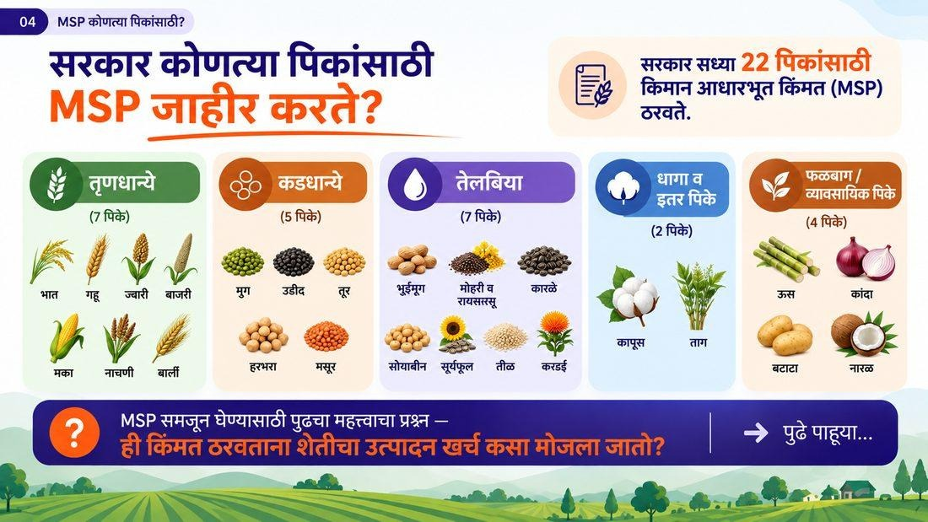
आकृती 1.2 — सरकार सध्या ज्या 22 पिकांसाठी MSP जाहीर करते
MSP हा काही मनमानी आकडा नाही — तो एका ठराविक प्रक्रियेतून जातो: शेत-पातळीवरील खर्चाचा डेटा → कृषी मूल्य आयोग (CACP) चे विश्लेषण → CACP किंमत धोरण अहवाल → सरकारशी सल्लामसलत → मंत्रिमंडळाचा विचार → MSP ची घोषणा.
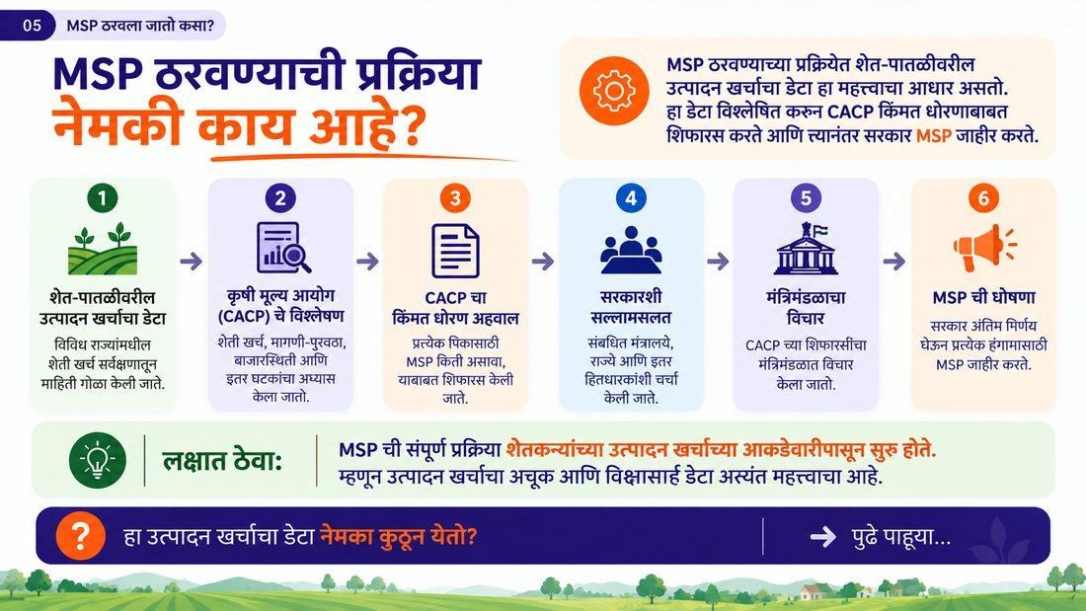
आकृती 1.3 — MSP ठरवण्याची सहा टप्प्यांची प्रक्रिया
सोप्या भाषेत सांगायचे तर, MSP हा शेतीच्या खर्चाच्या (A2+FL) दीडपट ठरवला जातो. याचा अर्थ शेतकऱ्याला शेवटी मिळणारा MSP पूर्णपणे यावर अवलंबून असतो की A2+FL किती अचूकपणे काढला गेला आहे. जर हा सुरुवातीचा आकडाच कमी असेल, तर त्यावर आधारित MSP देखील कमीच राहील — मग सूत्र कितीही बरोबर लावले तरी.
MSP चे सर्वसाधारण सूत्र
MSP = 1.5 × (A2 + FL)
म्हणजे A2 + FL चा अचूक हिशेब समजून घेणे अत्यंत महत्त्वाचे आहे.

1.3 A2, FL आणि C2 समजून घेऊया
A2+FL हा आकडा काही अंदाज नाही — तो 21 राज्यांतील प्रत्यक्ष शेतांमधून, सरकारी कृषी विद्यापीठांमार्फत गोळा केलेल्या डेटावरून काढला जातो. प्रत्येक पिकाचा उत्पादन खर्च काढण्यासाठी सुमारे 10,440 नमुना शेतांचा अभ्यास केला जातो.
A2 — प्रत्यक्षात झालेला खर्च: यामध्ये शेतकरी पिकासाठी थेट स्वतःच्या खिशातून करत असलेला रोख आणि वस्तुरूप खर्च समाविष्ट असतो — बियाणे, खते, कीटकनाशके, मजुरी, यंत्रसामग्रीचे भाडे, सिंचन शुल्क, व्याज इत्यादी.
तक्ता 1.1 — एका पिकाचा A2 उत्पादन खर्च (उदाहरण, प्रति एकर)
खर्चाचा प्रकार | रक्कम (₹)
बियाणे | 3,200
रासायनिक खते | 1,800
कीटकनाशके व पीक संरक्षण | 3,000
भाड्याने घेतलेले मानवी मजूर | 12,000
भाड्याने घेतलेली यंत्रसामग्री | 4,800
खेळत्या भांडवलावरील व्याज | 2,000
एकूण A2 खर्च | 26,800

FL — कौटुंबिक श्रम: शेतकरी व त्याच्या कुटुंबातील सदस्यांनी त्या विशिष्ट पिकासाठी व हंगामासाठी स्वतःच्या शेतावर केलेल्या कामाचे मूल्य, जरी त्यासाठी प्रत्यक्षात कोणतीही मजुरी दिली गेली नसली तरी.
C2 — संपूर्ण खर्च, फक्त मापदंड (बेंचमार्क) म्हणून: C2 हा A2+FL पेक्षा एक पाऊल पुढे जातो — यात स्वतःच्या जमिनीचे भाडेमूल्य व स्वतःच्या साधनसामग्रीवरील व्याज/खर्च जोडला जातो. लक्षात ठेवा — MSP च्या सूत्रात 50% परतावा काढण्यासाठी C2 वापरला जात नाही; तो फक्त एक मापदंड म्हणून वापरला जातो, हे तपासण्यासाठी की A2+FL वरून काढलेला MSP शेतकऱ्याचा संपूर्ण खर्च भरून काढण्यासाठी पुरेसा आहे का.
प्रत्यक्ष आकड्यांत हे कसे दिसते ते सोयाबीनच्या उदाहरणातून पाहूया (KMS 2025-26 नुसार): A2+FL खर्च ₹3,552 प्रति क्विंटल होता. यावर 50% परतावा ₹1,776 जोडून MSP ₹5,328 प्रति क्विंटल इतका ठरवण्यात आला.
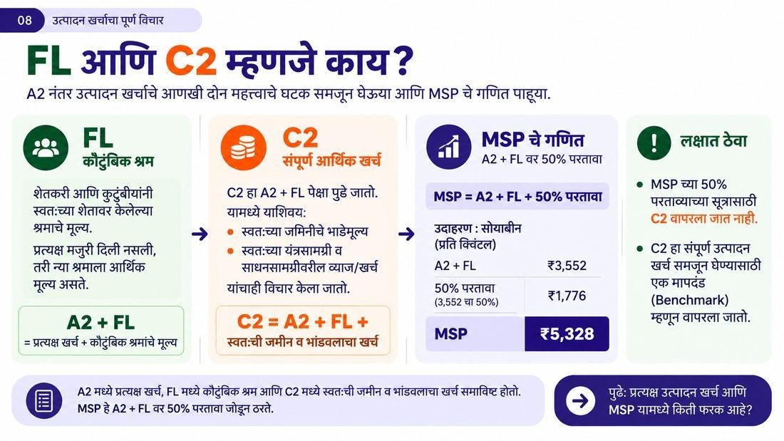
आकृती 1.4 — FL आणि C2 म्हणजे काय, आणि MSP चे गणित
मात्र यात एक महत्त्वाची अडचण आहे — प्रकाशित CACP किंमत-धोरण तक्त्यात सोयाबीनच्या ₹3,552 च्या A2 आकड्यात प्रत्येक घटकाचे रुपये मूल्य वेगवेगळे किती आहे, हे उघड केलेले नाही. ही पारदर्शकता नसल्यामुळे, शेतकरी असो वा इतर कोणीही, A2 चा आकडा आजच्या पीक उत्पादनाच्या प्रत्यक्ष खर्चाचे खरे प्रतिबिंब आहे का, हे तपासणे शक्य होत नाही.
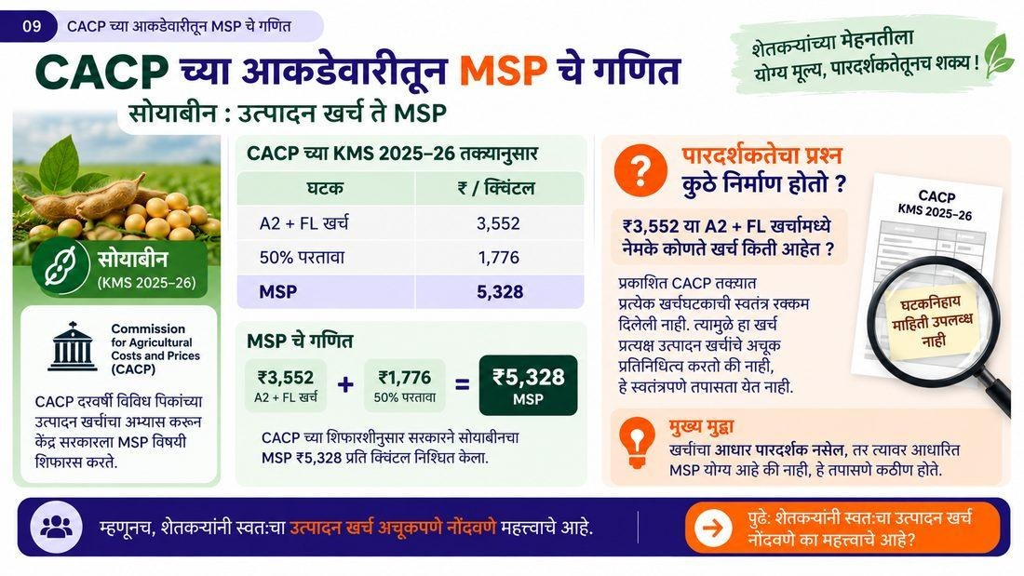
आकृती 1.5 — सोयाबीनच्या प्रत्यक्ष आकडेवारीतून MSP चे गणित (KMS 2025-26)
हाच या संपूर्ण मुद्द्याचा गाभा आहे: शेतकऱ्यांना प्रत्यक्ष जमिनीवर सोसावा लागणारा A2 खर्च हा सरकारने काढलेल्या आकड्यांपेक्षा खूपच जास्त असू शकतो. आणि MSP हा थेट A2+FL वर आधारित असल्यामुळे, कमी आकारलेला A2 म्हणजे कमी आकारलेला MSP — मग 1.5 पटीचे सूत्र कितीही बरोबर लावले तरी.
म्हणूनच, जर एखाद्या शेतकऱ्याला सरकारकडे “आमचा प्रत्यक्ष A2+FL तुम्ही गृहीत धरलेल्या आकड्यापेक्षा जास्त आहे” असे म्हणायचे असेल, तर सरकार साहजिकच त्याचा पुरावा मागेल — आणि हा पुरावा दुसरे तिसरे काही नसून आपलाच शेती उत्पादन खर्च आहे, जो प्रत्येक पीक आणि प्रत्येक हंगामासाठी काटेकोरपणे नोंदवलेला असावा.

मुख्य संकल्पना (Key Concepts)
- MSP (किमान आधारभूत किंमत): सरकार ठराविक पिकांसाठी जाहीर करत असलेली किमान हमी किंमत.
- A2: शेतकऱ्याने प्रत्यक्ष रोख व वस्तुरूपात केलेला खर्च.
- FL: कुटुंबाच्या श्रमाचे अंदाजित आर्थिक मूल्य.
- C2: A2+FL सोबत स्वतःची जमीन व भांडवल यांचा खर्च जोडून काढलेला संपूर्ण खर्च (केवळ मापदंड).
- CACP: कृषी मूल्य आयोग — MSP बाबत सरकारला शिफारस करणारी संस्था.

मुख्य मुद्दे (Key Takeaways)
- MSP ही शेतीच्या उत्पादन खर्चाच्या (A2+FL) दीडपट ठरवली जाते — त्यामुळे उत्पादन खर्चाचा आकडा जितका अचूक, तितकी MSP योग्य.
- A2+FL चा आकडा सरकारी नमुना सर्वेक्षणातून येतो, जो प्रत्यक्ष परिस्थितीपेक्षा कमी असू शकतो.
- C2 हा MSP च्या सूत्रात वापरला जात नाही — तो फक्त तपासणीसाठी (बेंचमार्क) वापरला जातो.
- स्वतःचा उत्पादन खर्च नोंदवणे हेच शेतकऱ्याच्या हातातील योग्य भाव मागण्याचे सर्वांत प्रभावी साधन आहे.

स्वाध्याय प्रश्न (Review Questions)
- MSP म्हणजे काय आणि ती कोणत्या सूत्राने ठरवली जाते?
- A2, FL आणि C2 यांच्यातील फरक थोडक्यात स्पष्ट करा.
- आपल्या स्वतःच्या शेतीचा प्रत्यक्ष उत्पादन खर्च नोंदवणे का महत्त्वाचे आहे?

मॉड्यूल सारांश (Module Summary)
या मॉड्यूलमध्ये आपण पाहिले की, MSP ही सरकारने ठरवलेली किमान आधारभूत किंमत असून ती A2+FL या उत्पादन खर्चाच्या दीडपट काढली जाते. A2 म्हणजे प्रत्यक्ष झालेला रोख/वस्तुरूप खर्च, FL म्हणजे कुटुंबाच्या श्रमाचे मूल्य, तर C2 हा संपूर्ण खर्च केवळ मापदंड म्हणून वापरला जातो. सरकारी सर्वेक्षणातील उत्पादन खर्चाचा आकडा प्रत्यक्ष परिस्थितीपेक्षा कमी असल्यास MSP देखील कमीच राहतो — आणि हे बदलण्याचा एकमेव मार्ग म्हणजे शेतकऱ्यांनी स्वतःचा उत्पादन खर्च नियमितपणे व अचूकपणे नोंदवणे.

